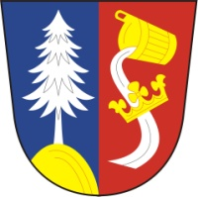
Obec Vysočany,Vysočany14, 671 07 Uherčice

HLÁŠENÍ:

1) V sobotu 26. 11. 2016 od 16. 30 hod. bude probíhat oficiální rozsvěcování vánočního stromu. Všichni jste srdečně zváni.

